Name vom Musterladen  Musterstr. 1a  45400 Mülheim an der Ruhr |  | MUSTER  Reinigungs- und Desinfektionsplan  Für kosmetische Einrichtungen |  |  | Stand: Juli 2024
Die hygienische Aufbereitung wiederverwendbarer Instrumente erfolgt auf Grundlage einer dokumentierten Risikobewertung entsprechend der Art des Instruments und seiner bestimmungsgemäßen Anwendung.
Behandlungsraum/ Instrumente
Was |  | Wann | Wie | Womit | Wer
 | Mobiliar, Behandlungsliege, Ablagen | Nach jedem Kunden | Verunreinigungen entfernen, ggf. Flächen desinfizieren bei Kontamination oder nach hautverletzenden Behandlungen Flächen desinfizieren. | Sauberes und feuchtes Reinigungstuch und ggf. Flächendesinfektionsmittel (Produktname) | Personal
 | Abfälle  Scharfe Gegenstände (z.B. Rasierklingen, Nadel) | bei Bedarf  Mind. 1x tägl.  Sofort nach Gebrauch | In Abfallbehälter mit Müllbeutel entsorgen,  tägl. Leeren  In bruch- und stichsicherem Behälter sammeln, vollen Behälter fest verschlossen in den Müll geben | Abfallbehälter mit Deckel,  feuchtigkeitsdichte Müllbeutel | Personal  Personal
 | Handtücher, Textilien | Nach jeder Benutzung | Sammeln in Wäschebehälter,  dann bei mind. 60°C waschen | Vollwaschmittel, Vollwaschprogramm,  mind. 60°C | Personal
 | Pinzette, Scheren, Nagelknipser und vergleichbare Instrumente ohne bestimmungsgemäße Hautdurchdringung | Nach jedem Kunden | Reinigen und abhängig von der Anwendung bzw. bei Kontakt mit Schleimhaut, verletzter Haut oder Blut – desinfizieren. | Geeignetes Instrumentendesinfektionsmittel nach Herstellerangaben (Produktname) | Personal
Bei sichtbarer Verunreinigung mit Blut oder Sekreten:
- Einmalhandschuhe benutzen!
- Verunreinigung mit Einmalpapier entfernen (evtl. feucht)
- Mit Flächendesinfektionsmittel (hier Mittel nennen) desinfizierend reinigen
Musterstr. 1a  45400 Mülheim an der Ruhr |  | MUSTER  Reinigungs- und Desinfektionsplan |  |  | Stand: Juli 2024
Instrumente
Was |  | Wann | Wie | Womit | Wer
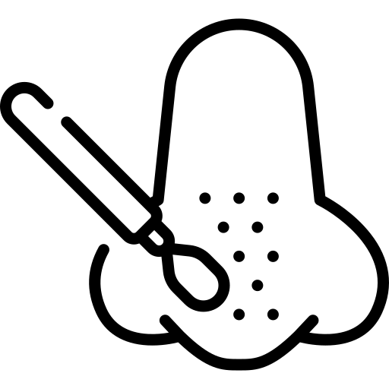 | Komedonenheber/quetscher, wiederverwendbare Instrumente die Haut durchdringen oder mit Blut in Kontakt kommen könnten | Nach jeder Anwendung | Sachgerechte Aufbereitung entsprechend der Risikobewertung: reinigen, desinfizieren und – sofern die Risikobewertung dies erfordert – sterilisieren. | Geeignetes Instrumenten-desinfektionsverfahren/-mittel, ggf. geeignetes Sterilisationsverfahren (Produktname) | (Geschultes) Personal
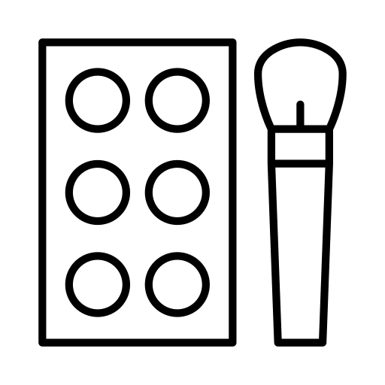 | Schminkpinsel, Applikatoren, Make-Up Schwamm, Kosmetikspatel | Nach jedem Kunden | Gründlich reinigen und vollständig trocknen lassen; je nach Material und Verwendung geeignet desinfizieren | Geeignetes Reinigungs- und ggf. Desinfektionsmittel nach Herstellerangaben (Produktname) | Personal
 | Wiederverwendbare Nagelhautscheren/ Nagelhautzangen | Nach jedem Kunden | Instrumente sicher sammeln in Auffangwanne, anschließend gründlich Reinigen und Desinfizieren, anschließend Sterilisieren | Geeignetes Reinigungs- und Instrumentendesinfektionsmittel nach Herstellerangaben, sowie geeignetes Sterilisations-verfahren (Produktname) | Geschultes Personal
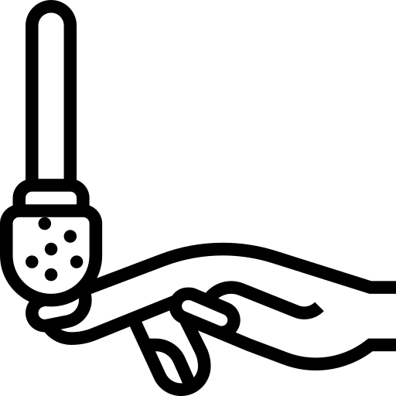 | Wiederverwendbare Fräseraufsätze für Nagelfräser  Einmal Fräseraufsätze/ Schleifkappen | Nach jedem Kunden  Nach jedem Kunden | Fräseraufsätze gründlich reinigen & desinfizieren, bei möglicher Hautverletzung oder Blutkontakt entsprechend der Risikobewertung ggf. sterilisieren.  Nicht wiederverwenden, sondern in den Abfall | Geeignetes Reinigungs- und Instrumentendesinfektionsmittel nach Herstellerangaben; ggf. geeignetes Sterilisations-verfahren. Für das Handstück geeignetes Flächendesinfektionsmittel (Produktname) | (Geschultes) Personal
Bei sichtbarer Verunreinigung mit Blut oder Sekreten:
- Einmalhandschuhe benutzen!
- Verunreinigung mit Einmalpapier entfernen (evtl. feucht)
- Mit Flächendesinfektionsmittel (hier Mittel nennen) desinfizierend reinigen. Einwirkzeit gemäß Herstellerangaben beachten.

